

创新工程办公室编 总第16期 2012年第2期 2012年9月4日
我校学子在“第五届‘高教杯’全国大学生
先进成图技术与产品信息建模创新大赛”中再获佳绩

2012年8月17日，由教育部高等学校工程图学教学指导委员会和中国图学学会制图技术专业委员会以及中国图学学会产品信息建模专业委员会联合举办的中国奥林匹克式的“第五届‘高教杯’全国大学生先进成图技术与产品信息建模创新大赛”在上海东华大学落下帷幕。本次大赛汇集了包括华中科技大学、哈尔滨工业大学、西北工业大学、武汉大学、重庆大学、东华大学、华南理工大学和国防科技大学等在内的133所高校共166个参赛团队 ，1232名学生参加了比赛，参赛人数创历史新高，在中国图学发展历史上、乃至世界图学发展史上都是史无前例的。
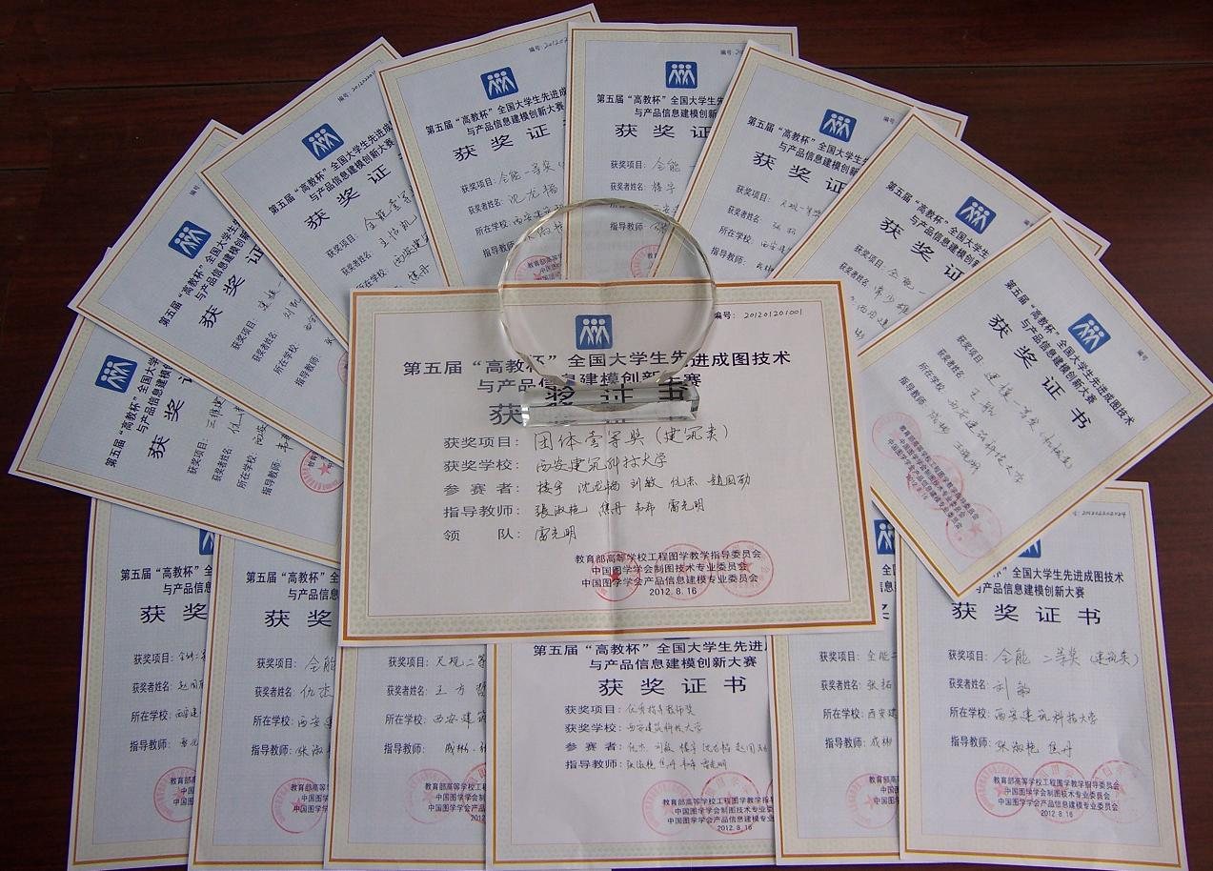
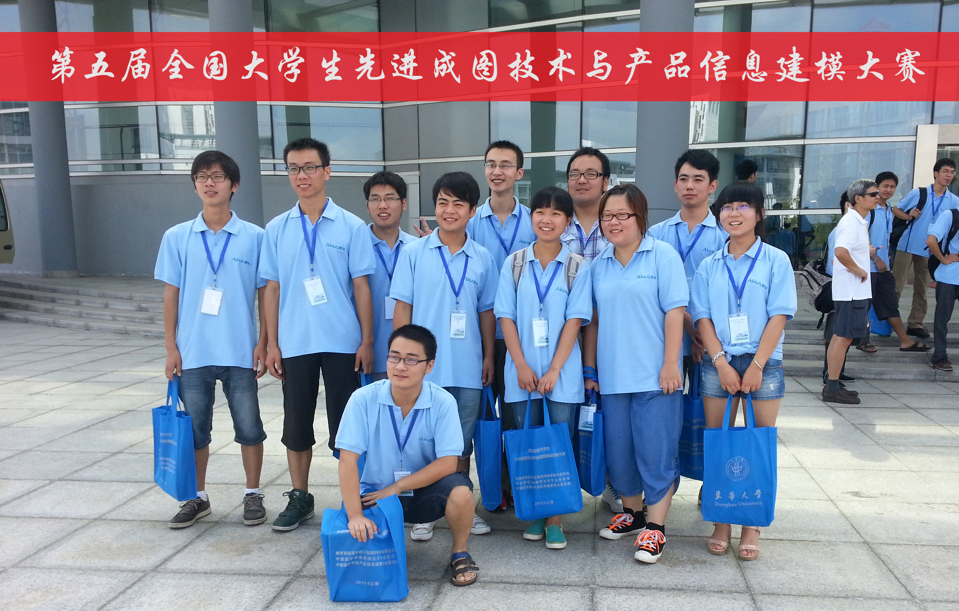
我校参加本次大赛的获奖学生合影 本次大赛获奖证书及奖杯
我校共有14位选手，分为建筑类、机械类两个代表队参加本次大赛。经过紧张激烈的拼搏，我校建筑类代表队获得建筑类团体一等奖，建筑类个人全能一等奖三项、计算机单项一等奖两项，建筑类个人全能二等奖三项；机械类全能一等奖一项，计算机三维建模单项与尺规作图单项一等奖各一项，全能二等奖一项，尺规单项二等奖一项的优异成绩，获奖项目涉及本次竞赛的所有竞赛内容。同时，由于我校选手的突出表现和优异成绩，理学院雷光明、张淑艳、焦丹、韦希四位教师获得优秀指导教师奖。

附件：第五届“高教杯”全国大学生先进成图技术与产品信息建模创新大赛获奖情况

主题词：“高教杯” 先进成图技术 产品信息建模 大赛 获奖情况
抄送：西安建筑科技大学各位校领导、校长办公室
各院（系）、有关处室、校教学督导组 共印60份
承办科室：创新工程办公室 电话:82205351
附件：
1.建筑类获奖：
序号 | 获奖者 | 获奖项目 | 获奖等级 | 专业班级 | 领队与指导教师 | 备注
1 | 西安建筑科技大学 | 建筑类团体 | 一等奖 |  | 领 队：雷光明  指导教师：  雷光明、张淑艳、  焦 丹、韦 希 | 参赛学生：  楼宇、刘敏、仇杰、沈龙韬、赵国励
2 | 楼 宇 | 建筑类全能 | 一等奖 | 建筑0802 | 雷光明、张淑艳 | 建筑学院
3 | 沈龙韬 | 建筑类全能 | 一等奖 | 交通0901 | 张淑艳、焦 丹 | 土木学院
4 | 王怡凯 | 建筑类全能 | 一等奖 | 交通0901 | 焦 丹、张淑艳 | 土木学院
5 | 刘 凯 | 建筑类  计算机单项 | 一等奖 | 工力1002 | 张淑艳、焦 丹 | 理 学 院
6 | 仇 杰 | 建筑类  计算机单项 | 一等奖 | 土木1006 | 韦 希、雷光明 | 土木学院
7 | 刘 敏 | 建筑类全能 | 二等奖 | 土木0907 | 张淑艳、焦 丹 | 土木学院
8 | 仇 杰 | 建筑类全能 | 二等奖 | 土木1006 | 张淑艳、焦 丹 | 土木学院
9 | 赵国励 | 建筑类全能 | 二等奖 | 土木1101 | 雷光明、韦 希 | 土木学院
10 | 张淑艳  焦 丹  韦 希  雷光明 | 优秀  指导教师奖 |  |  |  | 理 学 院

2.机械类获奖：

序号 | 获奖者 | 获奖项目 | 获奖等级 | 专业班级 | 领队与指导教师 | 备注
1 | 常少雄 | 机械类全能 | 一等奖 | 机制0901 | 领 队：成 彬  成 彬、王 蕊 | 机电学院
2 | 王 航 | 机械类建模 | 一等奖 | 机制0901 | 王晓明、成 彬 | 机电学院
3 | 张 拓 | 机械类尺规 | 一等奖 | 机制1003 | 成 彬、张 婕 | 机电学院
4 | 张 拓 | 机械类全能 | 二等奖 | 机制1003 | 张 婕、成 彬 | 机电学院
5 | 王方哲 | 机械类尺规 | 二等奖 | 机制1003 | 王 蕊、张 婕 | 机电学院

